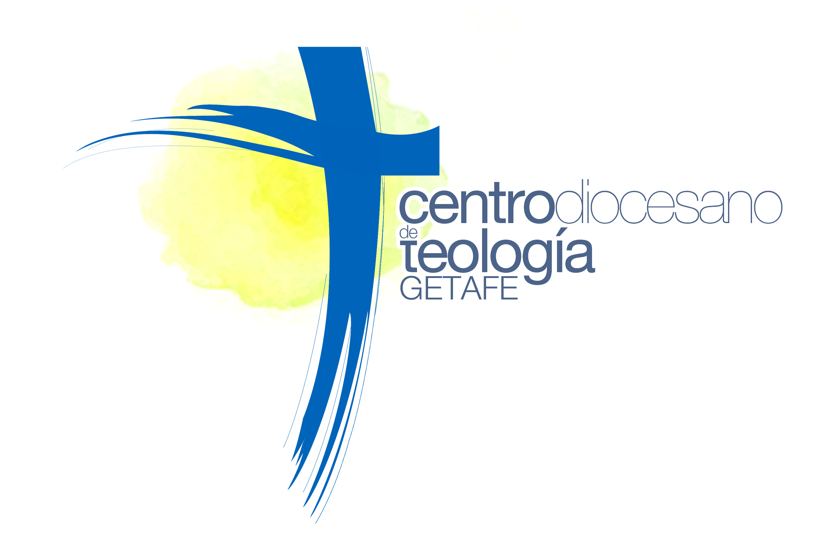

JORNADA DIOCESANA DE FORMACIÓN
AULA DE TEOLOGÍA DESDE EL CORAZÓN DE CRISTO-GETAFE

«El Corazón de Cristo, centro de la esperanza cristiana»
Parroquia Santa Maravillas de Jesús – Getafe. 15 de febrero de 2014

Para facilitar la organización y acogida, se ruega

REALIZAR LA INSCRIPCIÓN y enviarla antes del día 2 de febrero, por correo o e-mail a:

“Aula de Teología desde el Corazón de Cristo”
Obispado de Getafe.
C/ Cónsul, nº 3. 28901 GETAFE

Tfno. 91/696.17.65 E-mail: cteologia@planalfa.es

DATOS PERSONALES
Nombre y Apellidos:
Dirección:
Nº: Localidad:
Código Postal: Provincia:
Tfno: //
E-Mail:
Edad: Profesión: Estado:

PROCEDENCIA: (Parroquia, Asociación, Movimiento)
Diócesis:
Observaciones:

ASISTIRÉ A LA JORNADA CON:
Mi cónyuge:
Mis hijos: de años
de años
de años
de años

Se pondrá a disposición de los padres servicio de guardería y programa de actividades de entretenimiento para los niños que se hayan inscrito.
Se ofrece la posibilidad de comer en las instalaciones parroquiales, aportando cada uno su propia comida, compartiendo nuestro tiempo y nuestros bienes.

